DOCUMENTAÇÃO [Versão XYZ.0]
SOFTWARE: FÁBRICA DE PLACAS

- ESPECIFICAÇÃO DOS CASOS DE USO

Identificador | Descrição
RF-001 | O software deve permitir ao usuário fazer a consulta, inclusão, alteração ou exclusão de dados ligados ao cadastro de clientes.
RF-002 | O software deve cadastrar encomendas de placas.
RF-003 | O software deve calcular o prazo de entrega de uma determinada placa, de acordo com as encomendas que estão com o status =”aberto”.
RF-004 | O software deve calcular o preço de venda de um placa, baseado nas informações recebidas para cálculo.
RF-005 | O software deve permitir mantero cadastro de custos de produção.

- RESOLUÇÃO (DIAGRAMA DE CASOS DE USO)
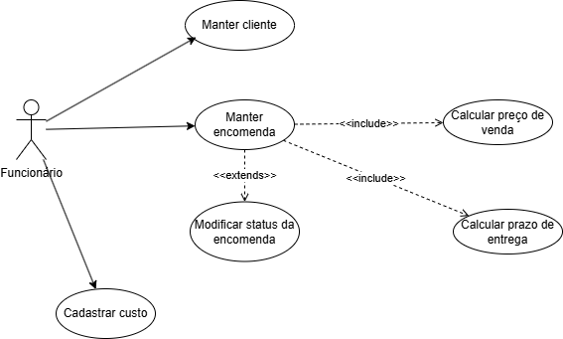

- DESCRIÇÃO DOS CENÁRIOS
Toda boa análise de requisitos deve conter uma descrição do que cada caso de uso (UC) ou requisito funcional (RF) deve fazer. Precisa das regras de negócio para poder implementar e validar.

Identificador do Caso de Uso | UC001
Nome do Caso de Uso | Manter Cliente
Ator(es) | Funcionário
Descrição | O software deve permitir a inclusão, alteração ou exclusão de dados ligados ao cadastro de clientes.
Pré-condições | Receber a identificação do tipo de operação e os dados cadastrais do cliente, no caso de alteração ou exclusão.
Pós-condições | Não há.
Cenário principal (Regras de negócio ou fluxo de usuário) | - Manutenção do Cadastro  - Em caso de “Inclusão”, o sistema habilita a edição dos dados.  - Em caso de “Alteração”, o sistema exibe os dados cadastrados e os habilita para edição.  - Em caso de “Consulta” ou “Exclusão”, o sistema exibe os dados cadastrados desabilitados para edição.  - No caso de exclusão o sistema solicita a confirmação. Se confirmado (EXC001)  - O usuário informa, no caso de “Alteração” ou “Inclusão”.  - nome do cliente.  - telefone de contato  - CPF  - E-mail  - O usuário confirma a operação realizada.  - O sistema atualiza os dados cadastrais do cliente  - No caso de inclusão, o sistema gera automaticamente um código de identificação.
Cenário alternativo | Não há.
Exceções | EXC001 - Exclusão não permitida.  Não é possível excluir um cliente que esteja associado a uma encomenda

Número do Caso de Uso | UC002
Nome do Caso de Uso | Cadastrar Encomenda
Ator(es) | Funcionário
Descrição | O software deve cadastrar encomendas de placas.
Pré-condições | Não há.
Pós-condições | Não há.
Cenário principal (Regras de negócio ou fluxo de usuário) | - O sistema busca e exibe a lista dos clientes cadastrados, em ordem alfabética de nome.  (CA001)  - O usuário seleciona um nome de cliente da lista preexistente.  - O sistema exibe o telefone do cliente.  - O usuário informa os dados da encomenda  - O sistema calcula e exibe a data prevista de entrega do pedido.  - [Include Caso de Uso Calcular Prazo de Entrega]  - O sistema calcula e exibe o valor a pagar pela encomenda.  - [Include Caso de Uso Calcular Preço de Venda da Encomenda]  - O usuário informa o valor do sinal. (EXC001)  - O usuário confirma a encomenda  - O sistema gera automaticamente um número de encomenda  - O sistema emite um recibo, em duas vias, com os seguintes dados:  - nome do cliente, telefone de contato, data da encomenda, frase a ser impressa na placa, tamanho da placa (altura e largura), cor da placa, cor da frase, valor da encomenda, data prevista de entrega e valor do sinal.  - O sistema atualiza os valores no cadastro, lançando o status da encomenda como “aberto”.
Cenário alternativo | CA001 - Cliente não cadastrado  Se for um ciente novo, o usuário seleciona a opção de “cadastrar novo cliente”. [Include Manter Cliente]
Exceções | EXC001 - Valor do sinal insuficiente  O sistema não deve aceitar um valor de sinal inferior a 50% do valor de venda da peça. No caso do sinal ser inferior, o sistema deve exibir uma  mensagem de erro, incluindo na mensagem o valor mínimo permitido.

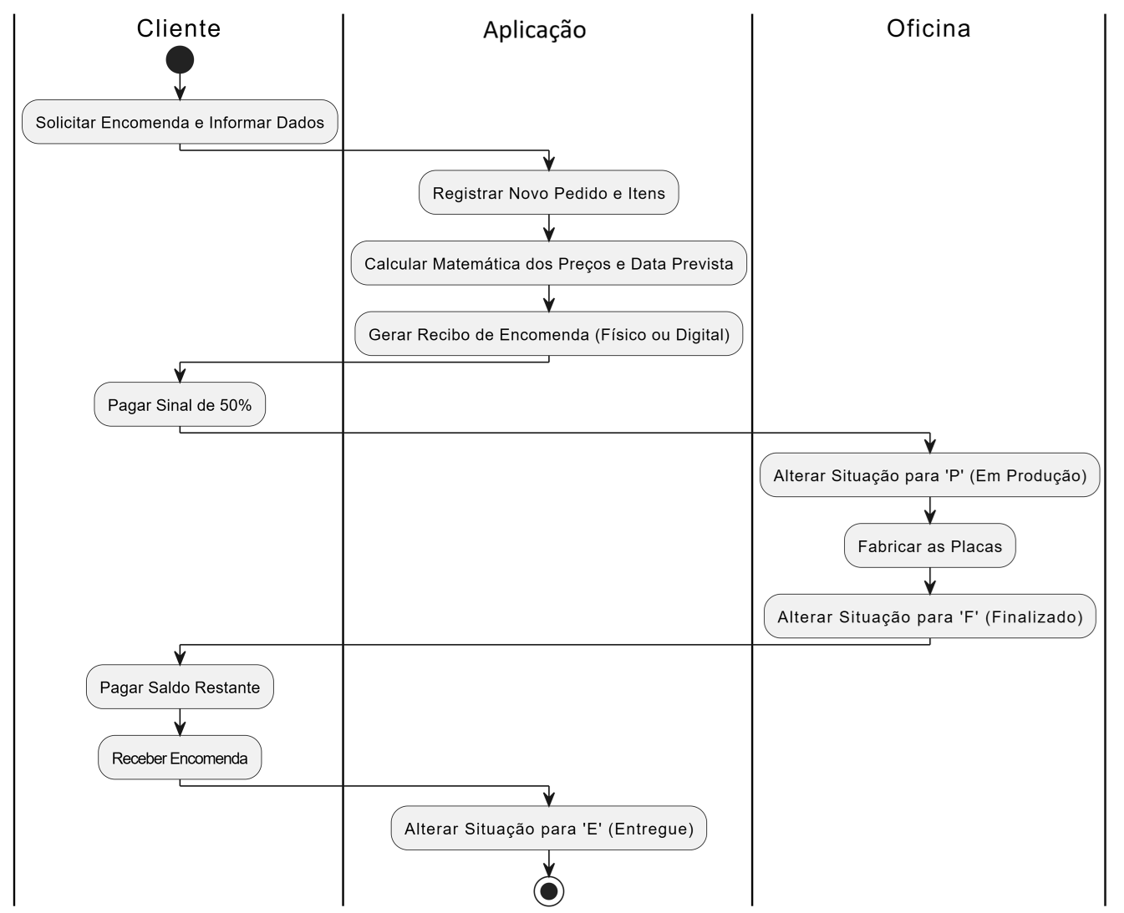

Diagrama de atividades (Com raias) para explicar como o pedido é feito

Número do Caso de Uso | UC003
Nome do Caso de Uso | Calcular Prazo de Entrega
Ator(es) | Funcionário
Descrição | O software deve calcular o prazo de entrega de uma determinada placa, de acordo com as encomendas que estão com o status =”aberto”.
Pré-condições | Não há.
Pós-condições | Não há.
Cenário principal (Regras de negócio ou fluxo de usuário) | - O sistema busca o total de encomendas com status = “aberto”, agrupados por data, excluindo-se o dia atual.  - O sistema verifica a primeira data disponível da lista, onde o número de encomendas seja inferior a 15.  - O sistema retorna a data disponível no item 2, como a data prevista da enrega.
Cenário alternativo | - Nenhuma data disponível  Se não houver nenhuma data disponível dentro da lista recebida, o sistema deve calcular a data prevista de entrega como sendo a maior data da lista acrescida de um dia. Se a data prevista cair num sábado ou domingo, deve ser incrementada até a segunda-feira.  - Nenhuma encomenda cadastrada  Se não houver nenhuma encomenda cadastrada o sistema deve calcular a data prevista de entrega como sendo a data da encomenda  acrescida de um dia. Se a data prevista cair num sábado ou domingo, deve ser incrementada até a segunda-feira.
Exceções | Não há.

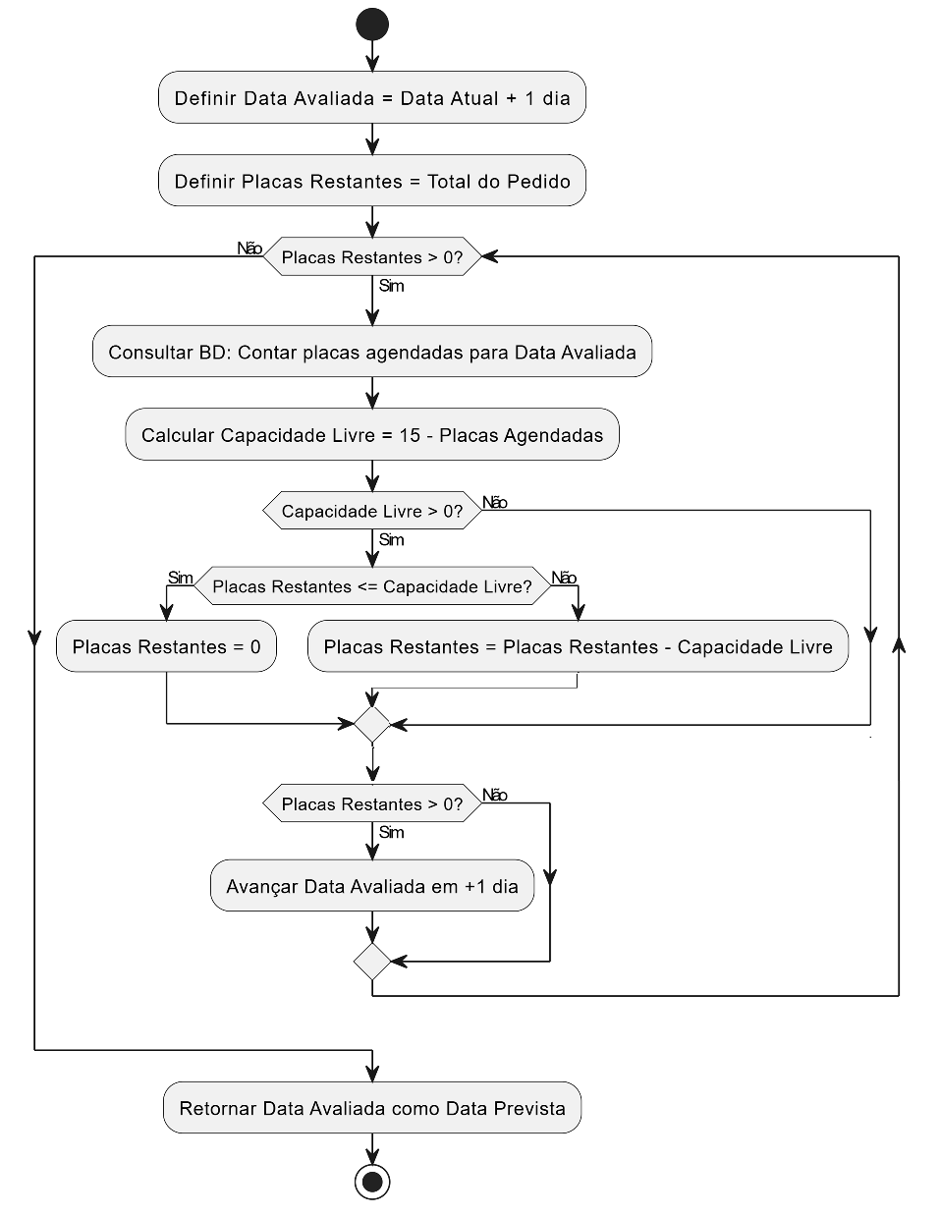
Diagrama de Atividade para calcular a data prevista de entrega

Número do Caso de Uso | UC004
Nome do Caso de Uso | Calcular Preço de Venda da Encomenda
Ator(es) | Funcionário
Descrição | O software deve calcular o preço de venda de um placa, baseado nas informações recebidas para cálculo.
Pré-condições | Receber as seguintes informações: altura da placa, largura da placa, frase para impressão.
Pós-condições | Não há.
Cenário principal (Regras de negócio ou fluxo de usuário) | - O sistema busca os valores cadastrados para “valor fixo do material” e “valor fixo da letra”. (EXC001)  - O sistema calcula o preço de venda considerando as seguinte fórmulas:  Área = “altura da placa” X “largura da placa” Custo_material = área X “valor fixo do material”  Numero_letras = quantidade de letras da “frase para impressão” Custo_desenho=número_letras x “valor fixo da letra” Valor_placa = custo_material + custo_desenho  - O sistema retorna o “valor placa”.
Cenário alternativo | Não há.
Exceções | EXC001 - Valores Nulos  Se qualquer um dos valores de pré-condição estiver nulo, o sistema não  efetuará o cálculo. Será exibida uma mensagem de erro e o valor de retorno será zero.

Número do Caso de Uso | UC005
Nome do Caso de Uso | Cadastrar custos
Ator(es) | Funcionário
Descrição | O software deve permitir mantero cadastro de custos de produção.
Pré-condições | Não há
Pós-condições | Não há
Cenário principal (Regras de negócio ou fluxo de usuário) | - Abre a tela  - Cria um novo registro de preço  - Informa o preço do material em R$/m²  - Informa o preço da letra em R$/letra  - Salvar novo preço de custo.
Cenário alternativo | Não informado
Exceções | EX001 – Os valores não podem ser negativos nem nulos.  EX002 – Os valores nunca podem ser excluídos.

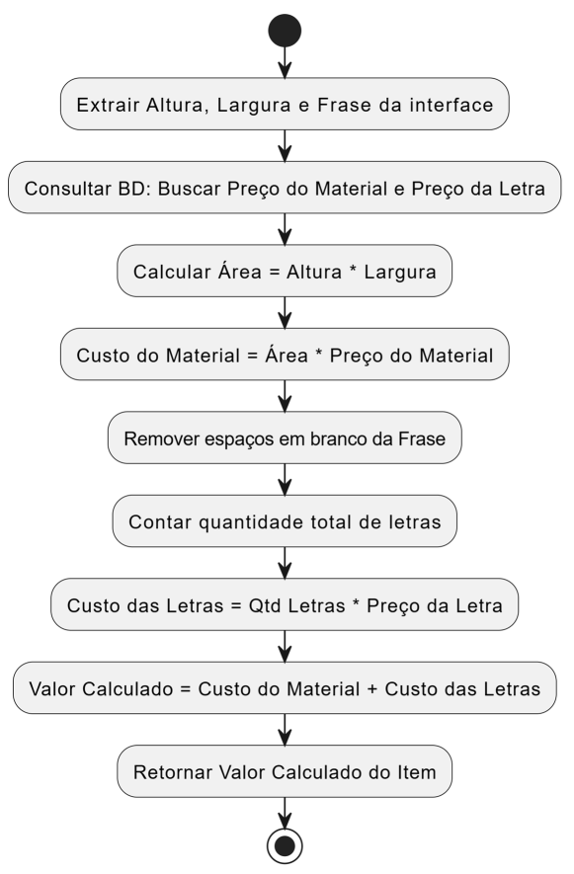
Diagrama de atividades para as calcular o preço da placa

QUAIS SÃO AS TABELAS DO BANCO?

- CLIENTE
- ENCOMENDA (Pedido)
- PLACA (Item do Pedido)
- TabelaPrecos (Custos)
- Cor (Lookup)

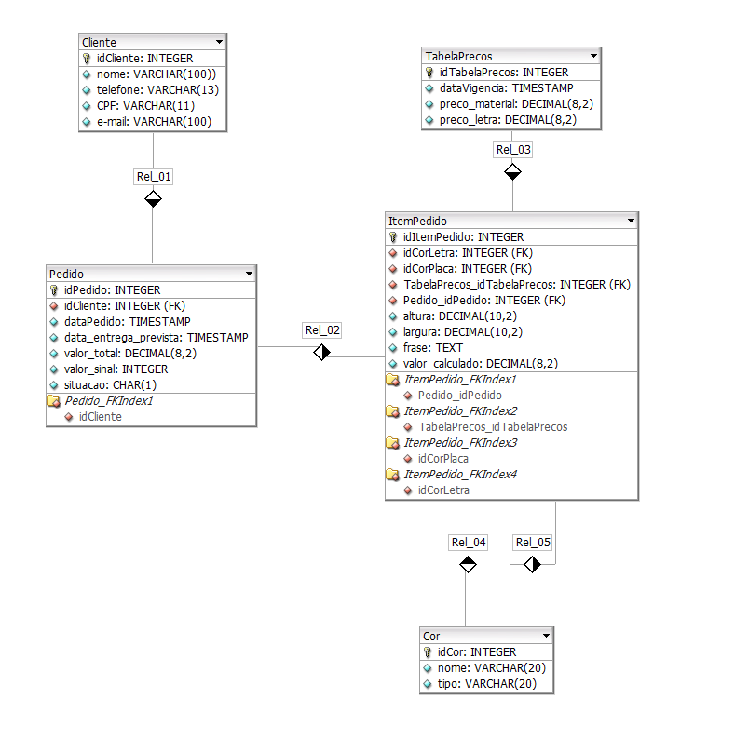
DER da modelagem inicial
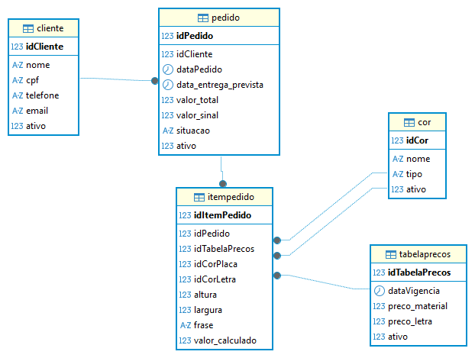
DER atualizado
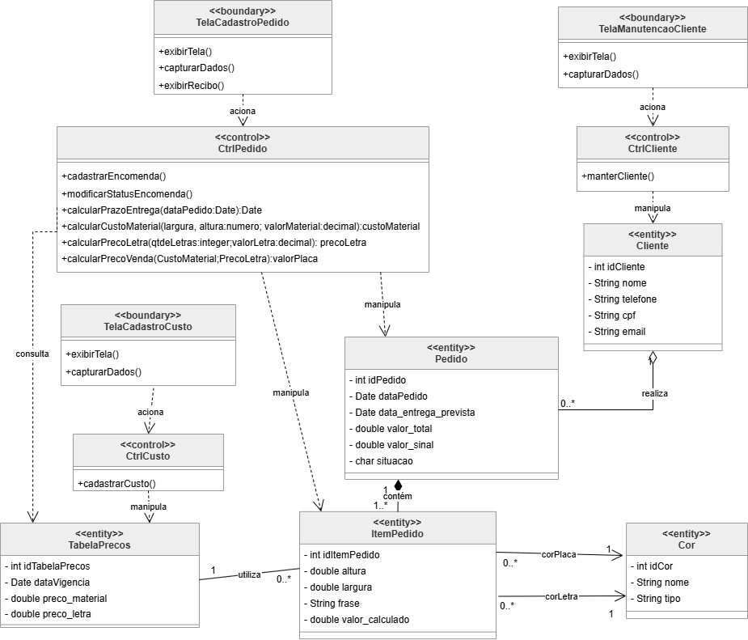
Diagrama de Classes anterior

Diagrama de Classes Atualizado
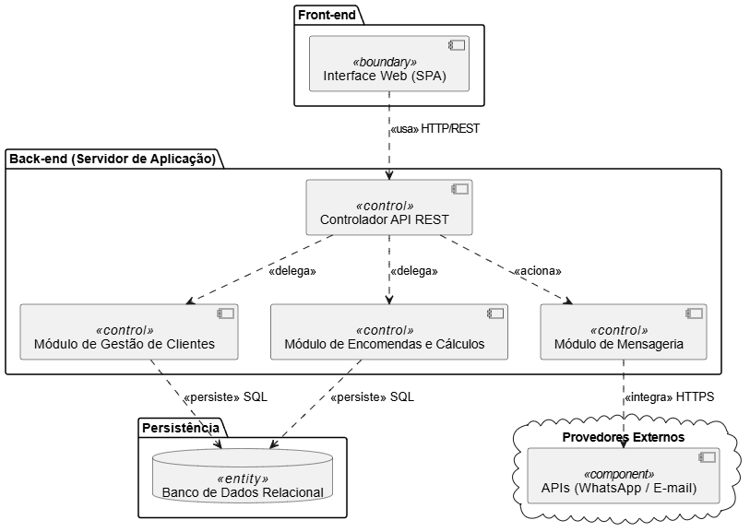
Diagrama de componentes anterior

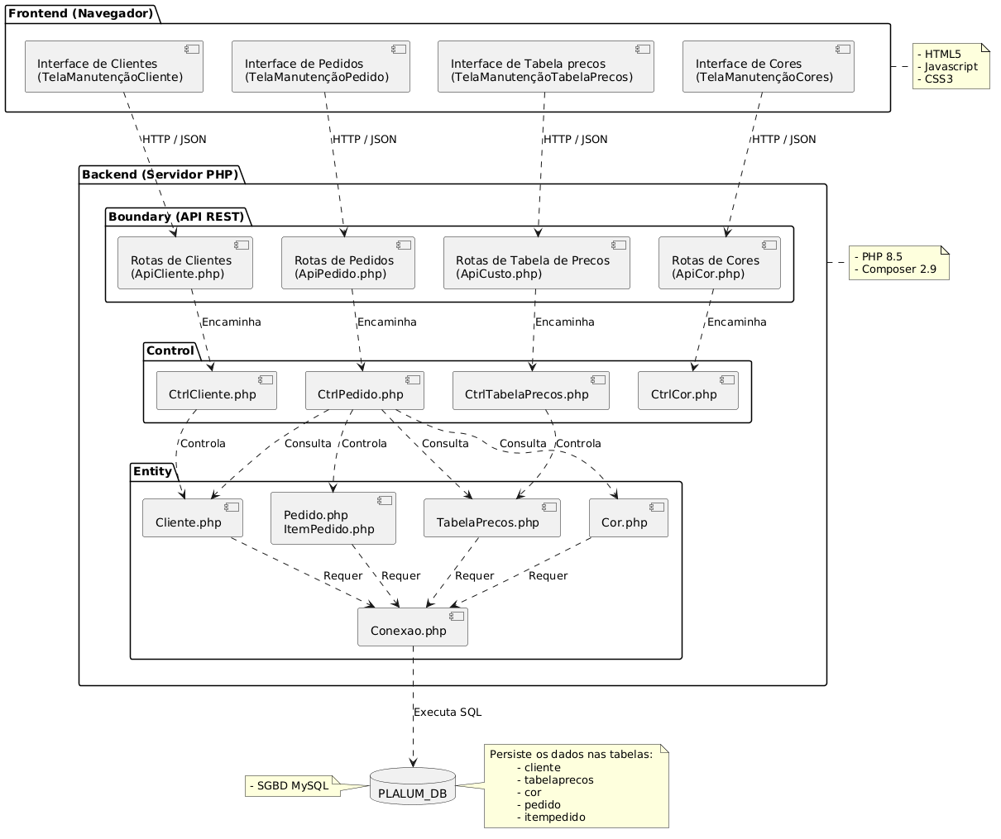
Diagrama de Componentes Atualizado
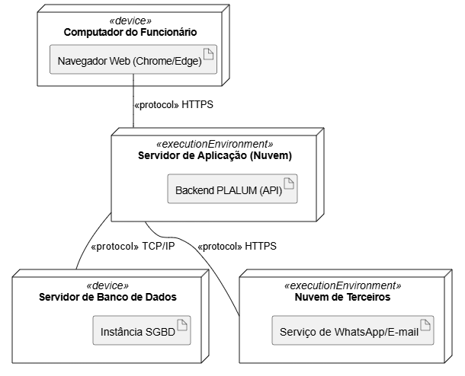
Diagrama de Implantação

